2 YAŞ MAYIS AYI
PLAN AKISI

ENGELLİLER HAFTASI
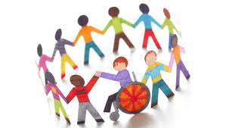
SANAT ETKİNLİĞİ
- Engeller için el ele(grup etkinliği)
TÜRKÇE DİL ETKİNLİĞİ
- Yaramaz maymun hikayesi
PARMAK OYUNLARI
- Çaydanlık
- Ördek ailesi
ANNELER GÜNÜ
SANAT ETKİNLİĞİ
- Yuvarlama yapıştırma (çiçek)

MÜZİK ETKİNLİĞİ
BENİM ANNEM
Küçücükken başucumda
Bana ninni söylerdin
Sabahları uyanınca
Beni okşar severdin
Benim annem güzel annem
Beni al kollarına
Kucağında uyut beni
Ninniler söyle yine
Bugün hala kulağımda
Çınlıyor tatlı sesin
Benim annem kalbimin sen
En…

MONTESSORİ ETKİNLİĞİ
- Farklı yüzeylerde dokunsal duyu çalışması
- Geometrik şekilleri gruplandırma

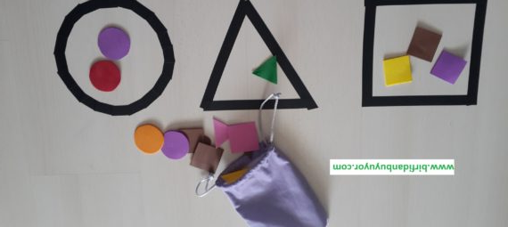

19 MAYIS ATATÜRK’Ü ANMA GENÇLİK VE SPOR BAYRAMI
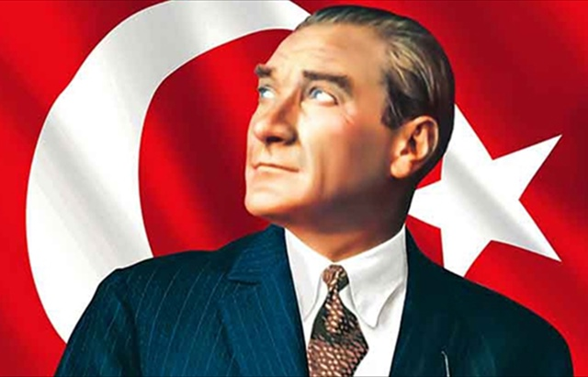

SANAT ETKİNLİĞİ
Sınıfımızı süslüyoruz😊
- Yırtma yapıştırma (bandırma vapuru)
- Artık materyaller ile t-shirt süsleme
MÜZİK ETKİNLİĞİ
HOŞ GELİŞLER OLA
Hoş Gelişler Ola Mustafa Kemal Paşa
Askerin Milletin Bayrağınla Çok Yaşa
Arş Arş Arş İleri İleri Arş İleri
Marş İleri Dönmez Geri, Türk'ün Askeri
Sağdan Sola, Soldan Sağa
Al Da Bayrağı Düşman Üstüne

Cephede Süngüler Ayna Gibi Parlıyor
Azeri Türkleri Bayrak Açmış Bekliyor

Arş Arş Arş İleri İleri Arş İleri
Marş İleri Dönmez Geri, Türk'ün Askeri
Sağdan Sola, Soldan Sağa
Al Da Bayrağı Düşman Üstüne

Parlayan Yıldızın Alemi Tenvir Eder
Cumhuriyet Bayrağın Semalar İçre Süzer
Arş Arş Arş İleri İleri Arş İleri
Marş İleri Dönmez Geri, Türk'ün Askeri
Sağdan Sola, Soldan Sağa
Al Da Bayrağı Düşman Üstüne

TÜRKÇE DİL ETKİNLİĞİ
- Benim küçük kardeşim (hikaye)
- Arılar(hikaye)

YOĞURMA MADDELERİ
- OYUN HAMURU
- KİNETİX HAMURU
HAREKETLİ OYUNLAR
- Saklambaç (BAHÇE OYUNLARI)
- Kutu kutu pense (BAHÇE OYUNLARI)

KAVRAMLAR
- KIZ-ERKEK(ZIT KAVRAMLAR)
- AZ-ÇOK(MİKTAR)

RENK: MOR

ÖĞRETMENLER:
MERVE ALBAYRAK-ÇİĞDEM KAYA

